ИСТОРИЧЕСКАЯ ПАМЯТЬ НАРОДА

Симашкевич О.П.
СОШ № 169 г. Зеленогорск, учитель изобразительного искусства, педагог дополнительного образования
Научный руководитель: Мурашкина Е.В.

Плакат (объявление, афиша) – это лаконичное, броское крупноформатное изображение на листе бумаги, сопровождаемое кратким текстом. Плакат – разновидность графики, но иногда его трактуют как подвид графического дизайна. Плакаты бывают: агитационные, политические, сатирические, производственные, рекламные, экологические и др. Тема плаката очень важна для духовно-нравственного, политического и патриотического воспитания школьников.
Плакат – жанр универсальный, он должен быть хорошо виден на расстоянии, понятным всем и воспринимаемым зрителями любого возраста. Плакат всегда был и есть самым массовым и общедоступным видом изобразительного искусства, мобильным средством коммуникации в народе, рупором для выражения чувств, всего населения нашей страны. Специфика художественного языка плакатов определяется через обобщения, условность и символику.
Без плаката нельзя представить себе города и села времен Великой Отечественной войны. Они были повсюду — на стенах домов, на заводах, вокзалах, в крестьянских избах, на перекрестках фронтовых дорог.
Художники понимали, что от их работы зависит боевой дух народа!
Во время Великой Отечественной войны огромную роль в мобилизации населения сыграли плакаты. Именно этот способ передачи мысли и идей имел большую популярность в период войны. Плакат являлся мощнейшим средством агитации – он очень сильно действовал на сознание и настроения советского населения.
Спустя многие годы, после победы в Великой Отечественной войне, необходимость знакомства детей и подростков с военными плакатами возрастает. Современные школьники должны помнить и знать историю военных действий в произведениях искусства, они должны понимать роль и значение изобразительного искусства в победе над фашизмом. Учителя ИЗО, могут помочь подросткам разобраться в идеях, содержании, структуре плакатов, в расположении текста, в выборе шрифтов и цветового решения для композиций.
Образ Александра Невского 1937—1939 гг. как нельзя лучше подходил для русскоцентричной и антифашистской военной пропаганды 1941—1945 гг. Александр Невский уже закрепился в советской культурной памяти как антинемецкий символ.
Такая популярность Александра Невского у советских пропагандистов была связана с тем, что еще в конце 30-х гг., в период противостояния СССР с нацистской Германией, он закрепился как антинемецкий символ и теперь же уже готовый патриотический образ Александра Невского, как нельзя лучше подходил для антифашистской пропаганды.
Сталин лично поставил Александра Невского на первое место среди тех исторических личностей, чей пример должен был вдохновлять советское население в борьбе против немецких агрессоров.
Почти с первых дней войны образ Александра Невского появляется на плакатах – как самостоятельно, так и вместе с другими великими полководцами.
Александру Невскому было посвящено множество публикаций в газетах и журналах, театральные постановки, крупные живописные произведения, открытки и листовки. В многочисленных лекториях активно читались лекции военно-патриотической тематики. Популярности Ледовому побоищу придало и широкое отмечание его 700-летней годовщины, которая пришлась на 1942 год.
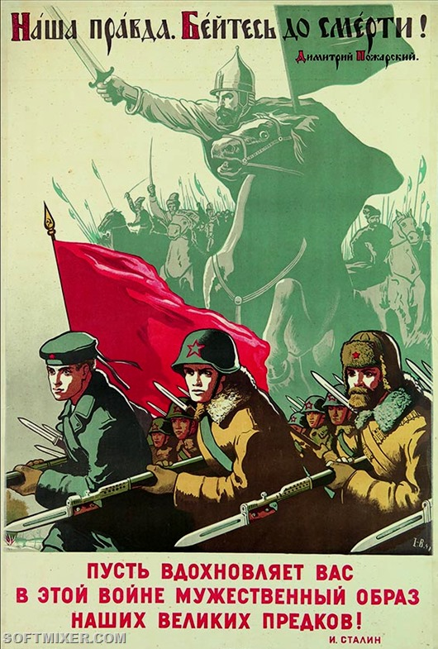
Пропагандистский плакат, 1942 год

Приняв во внимание, также и многочисленные, пропагандистские плакаты, листовки и почтовые открытки времен Великой Отечественной войны, а также театральную постановку под названием «Александр Невский», и ставшие знаменитыми произведения исторической живописи, где изображен исторический полководец и вождь, период между 1941 и 1945 гг., можно обозначить, как одну из вершин культа Александра Невского в русской и советской истории.
В годы войны, уже с первых ее дней Александр Невский вдохновлял художников. Созданные ими образы воодушевляли и придавали отваги советским воинам. В это время было создано много плакатов. На плакатах Кукрыниксов, иллюстрирующих текст С.Я. Маршака «Бьёмся мы здорово, колем отчаянно – внуки Суворова, дети Чапаева» (1941г.), В.А.Серова «Били, бьём и будем бить» (1941г.), В.С.Иванова и О.К.Буровой «Кто с мечом к нам войдёт, от меча и погибнет!» (1941г.). Александр Невский изображён как истинный русский воин, богатырь Земли Русской, в кольчуге, шлеме с тяжелым мечом в руке, призывающим в атаку.
В 1941-45 годах появились, по меньшей мере, двадцать две самостоятельные книги, посвященные князю и Ледовому побоищу – в основном брошюры небольшого формата, предназначавшиеся, в первую очередь, для солдат.
В рамках пропаганды преемственности героической славы предков СССР были учреждены ордена имени знаменитых героев прошлого, в частности, Александра Невского (Указом Президиума Верховного Совета СССР от 29 июля 1942 г.).
Александр Невских прочно вошел во фронтовой фольклор. Так в журнале «Фронтовой юмор», 1942 г. были напечатаны такие анекдоты в виде телеграммы:
Берлин, Гитлеру.
Желаю тебе, немчин проклятый, погибели скорой. Скорблю, что не могу лично приложить руку к немецкому загривку. А. Невский.
Даже сегодня плакаты военного времени способны вызвать целую гамму эмоций и переживаний людей того периода. Эти плакаты, как машина времени, способны при их просмотре переносить нас в то сложнейшее время. Они, каким-то непонятным образом, помогают нам понять ценности того времени.

Библиографический список

- Великая Отечественная война 1941-1945. Иллюстрированная энциклопедия. Военная печать, листовки, плакаты. - М.: «Олма – ПРЕСС Образование», 2005, С. 118-123.
- Великая Отечественная война 1941-1945. Энциклопедия. Плакат. - М., «Советская энциклопедия»,1985, С.562-563.
- Кукрыниксы. Военные плакаты Великой Отечественной войны. Сайт: MUR LIFE - http://murlife. ru/art/11-kukryniksy-voennye-plakaty-velikoy-otechestvennoy-voyny. html

